2018

Miguel Angel Menchú Xoyón

Maestría en Informática

3-10-2018

SISTEMA DE RECURSOS HUMANOS

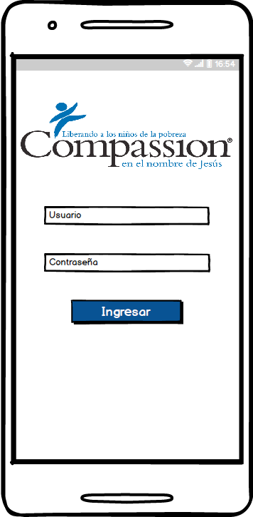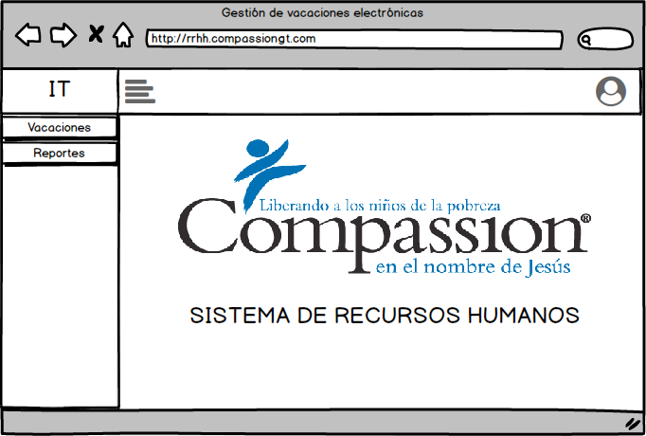

**REQUERIMIENTOS**

1. Administrar los departamentos nominales de la organización.
2. Administrar los departamentos funcionales de la organización.
3. Administrar los puestos existentes.
4. Administrar la información detallada de los empleados (nombre, fecha de nacimiento, fecha ingreso a compassion, género, teléfono, correo electrónico, dirección, profesión, municipio nacimiento, departamento nacimiento, país nacimiento, Estado civil).
5. Establecer dependencia y puestos para un empleado
6. Obtener reportes de empleados.

**CASOS DE USO**

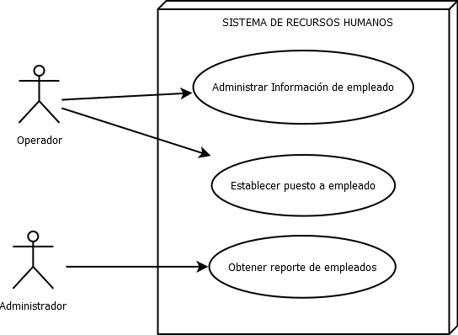

**DOCUMENTACION CASOS DE USO**

|  |  |
| --- | --- |
| **Objetivo** | Obtener cantidad vacaciones disponibles |
| **Actor** | Empleado |
| **Escenario** | * Establecer el empleado del que se desea obtener la cantidad de días de vacaciones disponibles. * Obtener la cantidad de días laborados de un empleado en el año actual o desde que inicio labores. * Multiplicarlos por el número de días de vacaciones por mes. |
| **Prototipos** | |
|  | |